**LAPORAN UJIAN TENGAH SEMESTER**

**GAME TIC-TAC-TOE JAVA**



**DISUSUN OLEH :**

1. Rayhan Muhammad Adha (G1A023051)
2. Khayla Rahma Levina (G1A023045)

**Asisten Dosen :**

Randi Julian Saputra (G1A019066)

**Dosen Pengampu :**

Arie Vatresia, S.T. M.TI., P.Hd

**PROGRAM STUDI INFORMATIKA**

**FAKULTAS TEKNIK**

**UNIVERSITAS BENGKULU**

**2023**

LANDASAN TEORI

Java adalah bahasa pemrograman tingkat tinggi yang dikenal karena portabilitasnya yang kuat dan kemampuan berorientasi objek. Teknis penggunaannya melibatkan penulisan kode sumber dalam bahasa Java, yang kemudian dikompilasi menjadi bytecode yang dapat dijalankan pada Mesin Virtual Java (JVM) di berbagai platform. Hal ini membuat Java menjadi bahasa yang sangat portabel dan cocok untuk pengembangan perangkat lunak lintas platform, termasuk aplikasi desktop, permainan, aplikasi web, dan perangkat seluler.

Sejarah Java dimulai pada tahun 1991 ketika James Gosling dan timnya di Sun Microsystems (sekarang dimiliki oleh Oracle Corporation) mengembangkan bahasa tersebut. Java pertama kali dikenalkan kepada publik pada tahun 1995 dengan slogannya "Write Once, Run Anywhere" (Tulis Sekali, Jalankan di Mana Saja), yang menggambarkan salah satu fitur utama Java, yaitu portabilitas. Java menjadi populer dengan cepat dan digunakan secara luas dalam berbagai aplikasi.

Selama bertahun-tahun, Java terus berkembang dengan penambahan fitur-fitur baru dan perbaikan keamanan. Selain itu, Java memiliki komunitas yang besar dan aktif serta banyak perpustakaan (libraries) dan framework yang mendukung pengembangan aplikasi. Java saat ini masih relevan dan digunakan secara luas dalam berbagai proyek pengembangan perangkat lunak, menjadikannya salah satu bahasa pemrograman yang paling populer di dunia.

Java digunakan secara luas dalam berbagai sistem dan aplikasi teknis karena keunggulan portabilitasnya. Dengan penulisan kode sumber dalam bahasa Java, program dapat dijalankan di berbagai platform yang memiliki Mesin Virtual Java (JVM) tanpa perlu mengubah ulang kode. Ini membuat Java menjadi pilihan utama dalam pengembangan aplikasi lintas platform seperti aplikasi desktop, permainan, aplikasi web, perangkat seluler, perangkat berembed, serta solusi bisnis dan perbankan. Selain itu, Java juga digunakan secara ekstensif dalam pengembangan aplikasi server, termasuk pembuatan situs web dinamis dan layanan web. Dengan kemampuannya yang kuat dalam pemrograman berorientasi objek, penggunaan Java memungkinkan pengembang untuk membuat perangkat lunak yang efisien, dapat diandalkan, dan mudah dipelihara di berbagai lingkungan teknis.

Java memiliki beberapa keunggulan dalam teknis penggunaannya yang menjadikannya salah satu bahasa pemrograman yang sangat populer dan kuat.

Keunggulan Java

1. Portabilitas

Salah satu keunggulan terbesar Java adalah portabilitasnya. Kode Java dikompilasi menjadi bytecode yang dapat dijalankan di berbagai platform yang memiliki Mesin Virtual Java (JVM). Ini membuat aplikasi Java dapat berjalan di berbagai sistem operasi tanpa perlu modifikasi ulang, memudahkan pengembang untuk menciptakan perangkat lunak lintas platform.

2 Pemrograman Berorientasi Objek

Java adalah bahasa berorientasi objek, yang memungkinkan pengembang untuk mengorganisasi kode dalam bentuk objek, memfasilitasi pembuatan kode yang bersih, terstruktur, dan mudah dimengerti

1. Keamanan

Java dirancang dengan lapisan keamanan yang kuat. JVM memiliki kontrol ketat terhadap akses ke sumber daya sistem, sehingga meminimalkan risiko serangan keamanan.

1. Pustaka Standar yang Kuat

Java dilengkapi dengan pustaka standar yang luas yang menyediakan berbagai kelas dan metode untuk tugas-tugas umum seperti pengolahan string, I/O, pengelolaan koleksi data, dan lainnya. Hal ini mempercepat pengembangan aplikasi.

1. Manajemen Memori Otomatis

Java memiliki sistem pengelolaan memori otomatis (garbage collection) yang mengambil alih alokasi dan penghapusan memori, menghindari kebocoran memori dan kesalahan alokasi memori.

1. Kemampuan Jaringan

Java memiliki dukungan yang kuat untuk pengembangan aplikasi berbasis jaringan, termasuk pembuatan aplikasi server dan klien yang dapat berkomunikasi melalui protokol seperti HTTP, FTP, dan lainnya.

1. Skalabilitas

Java cocok untuk pengembangan aplikasi yang dapat diukur dan ditingkatkan seiring dengan pertum buhan kebutuhan. Ini menjadikannya pilihan yang baik untuk proyek-proyek besar dan kompleks.

Keunggulan-keunggulan ini menjadikan Java salah satu bahasa pemrograman yang serbaguna dan andal untuk berbagai jenis aplikasi dan lingkungan teknis.

Meskipun Java memiliki banyak keunggulan, ada beberapa kekurangan teknis yang perlu dipertimbangkan dalam penggunaannya:

1. Kinerja Tertentu

Meskipun Java sangat portabel, aplikasi Java dapat memiliki kinerja yang sedikit lebih lambat daripada aplikasi yang ditulis dalam bahasa pemrograman yang lebih rendah level seperti C atau C++. Hal ini disebabkan oleh overhead yang ditambahkan oleh JVM dan pengumpul sampah (garbage collector) yang menjalankan memeriksa dan membersihkan memori. Meskipun kinerja Java telah meningkat seiring berjalannya waktu, beberapa aplikasi real-time yang sangat sensitif terhadap kinerja mungkin lebih memilih bahasa lain.

1. Konsumsi Memori yang Tinggi

Aplikasi Java cenderung menggunakan lebih banyak memori daripada aplikasi yang ditulis dalam bahasa lain karena JVM dan manajemen memori otomatisnya. Ini bisa menjadi masalah pada perangkat dengan sumber daya terbatas atau dalam lingkungan server dengan beban tinggi.

1. Waktu Pemulaan yang Lambat

Aplikasi Java dapat memerlukan waktu pemulaan yang lebih lama karena JVM perlu menginisialisasi dan mengeksekusi kode bytecode. Meskipun ini tidak terlalu signifikan dalam aplikasi yang berjalan dalam jangka waktu lama, itu bisa menjadi masalah dalam aplikasi dengan siklus hidup pendek.

1. Tidak Cocok untuk Pengembangan Aplikasi Tertanam (Embedded)

Dalam lingkungan yang sangat terbatas seperti perangkat tertanam dengan sumber daya terbatas, Java mungkin tidak cocok karena konsumsi memori yang tinggi dan ketergantungan pada JVM.

NetBeans IDE adalah lingkungan pengembangan terintegrasi (IDE) yang digunakan oleh para pengembang perangkat lunak untuk membuat, mengedit, dan mengelola proyek perangkat lunak. NetBeans mendukung berbagai bahasa pemrograman, termasuk Java, C/C++, PHP, dan lainnya. Di sini, kita akan membahas penggunaan NetBeans IDE dalam konteks bahasa pemrograman Java, khususnya dengan JDK 8.

Dalam bahasa pemrograman Java, NetBeans IDE berfungsi sebagai alat pengembangan yang kuat. Ini menyediakan berbagai fitur seperti editor kode yang cerdas, alat pemecah masalah, alat visual untuk merancang antarmuka pengguna, kemampuan debugging yang kuat, dan integrasi dengan sistem kontrol versi seperti Git. Pengembang dapat menggunakan NetBeans IDE untuk mengembangkan aplikasi Java dengan lebih cepat dan efisien.

NetBeans IDE adalah salah satu IDE yang kompatibel dengan JDK (Java Development Kit) versi 8. JDK 8 adalah salah satu versi dari kit pengembangan Java yang menyediakan kompiler Java, JVM, dan pustaka standar Java. NetBeans IDE berinteraksi dengan JDK 8 untuk mengompilasi, menjalankan, dan menguji aplikasi Java yang dikembangkan di dalamnya. Ini berarti pengembang dapat menggunakan NetBeans IDE untuk mengembangkan aplikasi Java yang sesuai dengan spesifikasi dan kemampuan yang ditawarkan oleh JDK 8.

Dalam konteks pengembangan aplikasi Java, NetBeans berhubungan erat dengan JDK 8, yang menyediakan runtime dan pustaka yang diperlukan untuk menjalankan aplikasi Java yang dikembangkan menggunakan IDE ini.

Tic-Tac-Toe, juga dikenal sebagai X dan O atau Noughts and Crosses, adalah permainan papan yang sederhana dan klasik yang biasanya dimainkan oleh dua pemain. Papan permainan berisi sembilan sel yang membentuk grid 3x3, dan pemain bergantian menempatkan tanda mereka, yaitu X atau O, pada sel-sel papan. Tujuan utama dalam permainan ini adalah untuk mencapai tiga tanda yang sama secara berurutan secara horizontal, vertikal, atau diagonal pada papan.

NetBeans IDE adalah lingkungan pengembangan yang memudahkan pembuatan permainan Tic-Tac-Toe dalam bahasa pemrograman Java. Ini menyediakan alat untuk mengedit kode, merancang antarmuka, dan mengelola proyek dengan efisien, serta memungkinkan debugging dan pengujian yang mudah. Dengan integrasi yang baik dengan Java Development Kit (JDK), NetBeans adalah pilihan yang tepat untuk pengembang yang ingin membuat game Tic-Tac-Toe dengan cepat dan efektif.

SOAL DAN PEMBAHASAN

Game Tictactoe menggunakan java :

1. Halaman Tictactoe

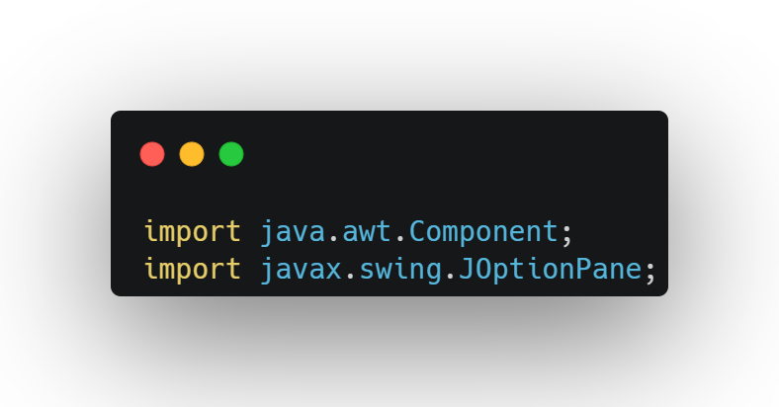

Gambar 1 Source code

Penjelasan Source Code :

Code di atas merupakan code yang digunakan untuk mengimpor dua kelas dalam bahasa pemrograman java, yaitu “Component” dan “JOptionPane”. Import java.awt.Component digunakan untuk mengimpor kelas “Component” dari paket “java.awt” tujuannya adalah agar dapat menggunakan berbagai komponen GUI, seperti tombol,panel, dan jendela. Sedangkan import javax.swing.JOptionpane digunakan untuk menampilkan dialog pesan dan kotak pesan dalam aplikasi Java Swing.

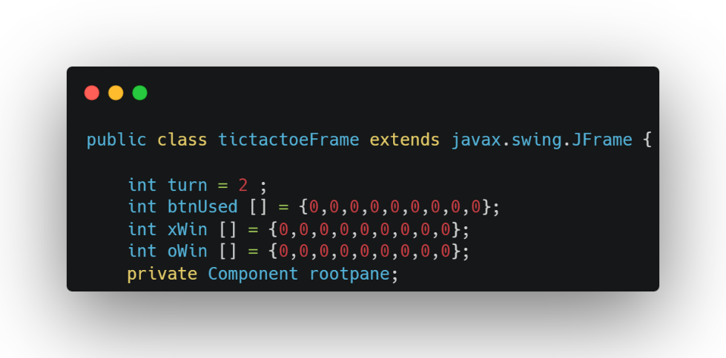

Gambar 2 Source code

Penjelasan Source Code :

Code di atas merupakan kelas tictactoeFrame yang berisi giliran, tombol yang digunakan, dan deklarasi pemenang pemain x atau y. int turn = 2; source code ini digunakan untuk mengisi tombol dengan x atau y secara berurutan. int btnUsed [ ] = {0,0,0,0,0,0,0,0,0}; source code ini dibuat dengan array berisi 0 berjumlah 9 dan digunakan untuk mendeklarasikan 9 tombol pada game tictactoe agar hanya dapat diisi sekali yaitu dengan x atau y. int xWin [ ] dan oWin[ ] source code ini digunakan untuk mengubah nilai dari setiap tombol nantinya, awalnya bernilai 0 dan akan bernilai 1 setelah di isi x atau y.

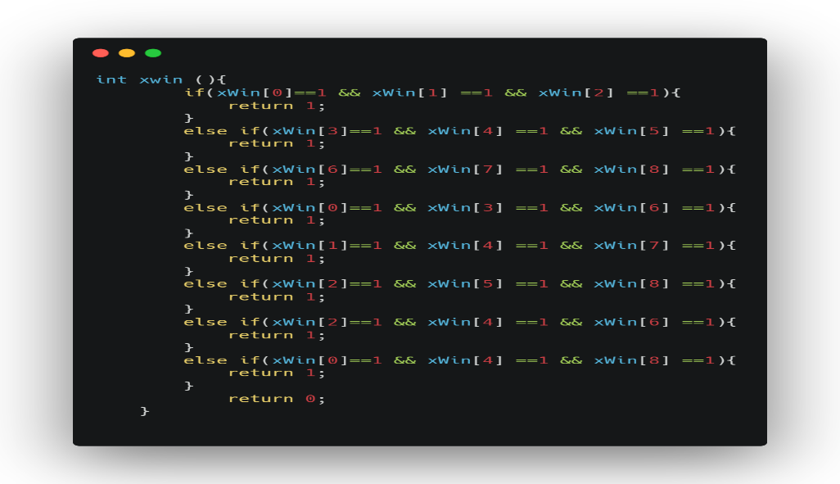

Gambar 3 Source code

Penjelasan Source Code :

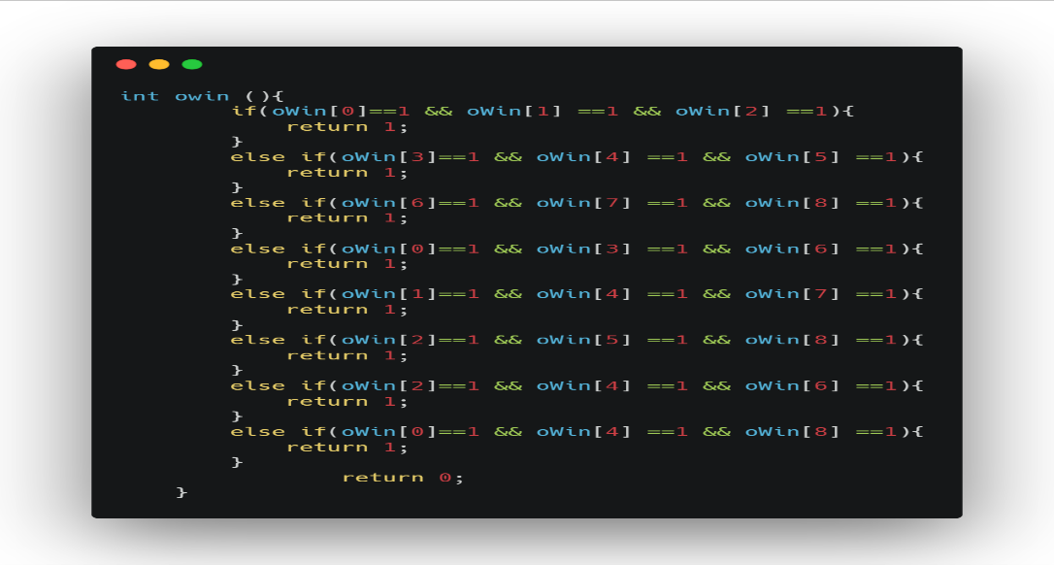Code di atas merupakan fungsi yang berguna untuk melakukan pengecekan kondisi pada pemain x dengan mengecek nilai masing-masing array pada tombol, contoh if(xWin[0]==1 && xWin[1] ==1 && xWin[2] ==1 ) source code ini mengecek kondisi nilai index 0,1,dan 2 jika nilai ketiga index bernilai 1 maka pemain x di nyatakan menang dengan mengembalikan nilai 1 dan jika kondisi salah maka akan mengembalikan nilai 0.

Gambar 4 Source Code

Penjelasan Source Code :

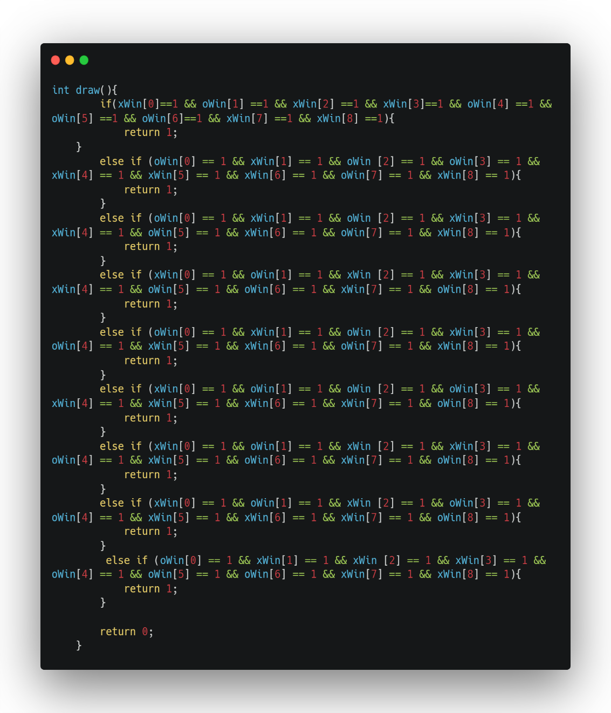Code di atas merupakan fungsi yang digunakan untuk melakukan pengecekan kondisi pada pemain o dengan mengecek nilai masing-masing array pada tombol, Jika ada kondisi yang memenuhi maka akan dikembalikan dengan nilai 1 dan jika tidak maka akan dikembalikan dengan nilai 0.

Gambar 5 Source Code

Penjelasan Source Code :

Code di atas adalah fungsi yang digunakan untuk melakukan pengecekan kondisi pemain x dan o dengan mengecek seluruh nilai array pada tombol jika memenuhi maka akan dikembalikan dengan nilai 1 dan permainan dinyatakan seri atau tidak ada pemenang, jika kondisi salah maka akan dikembalikan dengan nilai 0.

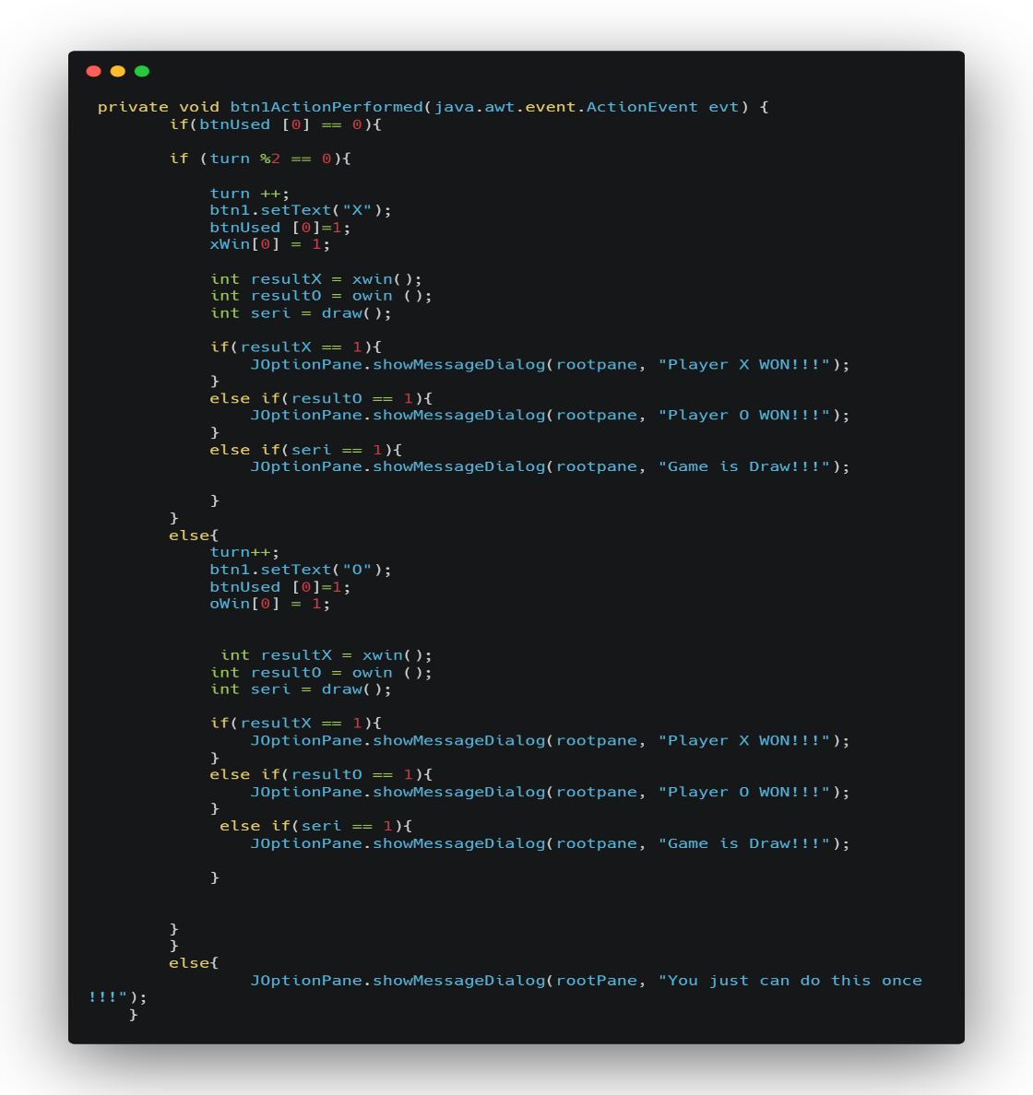

Gambar 6 Source Code

Penjelasan Source Code :

Pada Code di atas adalah kondisi ketika tombol btn1 di tekan maka akan mengisi btn1 dengan x jika hasil modulo adalah 0 dan mengisi btn1 dengan o jika hasil modulo bukan 0 dapat dilihat pada if (turn % 2 == 0). btn.setText(“X”). untuk membatasi tombol agar hanya dapat diisi sekali maka dibuat kondisi if(btnUsed[0] ==0). else{ JOptionPane.showMessageDialog(rootPane, “ “). source code ini berguna untuk melakukan pengecekan pada nilai array di btn1 jika nilai array adalah 0 maka akan diisi dengan x atau y dan jika nilai array pada btn1 bukan 0 maka akan menampilkan pesan “You just can do this once”. Kondisi ini dilakukan sama di tombol lainnya hanya di bedakan pada index arraynya. Pada gambar 6 juga fungsi xwin,owin, dan draw dibuat dengan variable, jika fungsi x yang bernilai 1 maka akan memunculkan pesan “Player X WON !!!”, jika fungsi o yang bernilai 1 maka akan memunculkan pesan “Player O WON!!!”, dan jika fungsi draw yang bernilai 1 maka game di anggap seri atau tidak ada pemenang dan akan memunculkan pesan “Game is Draw !!!”.

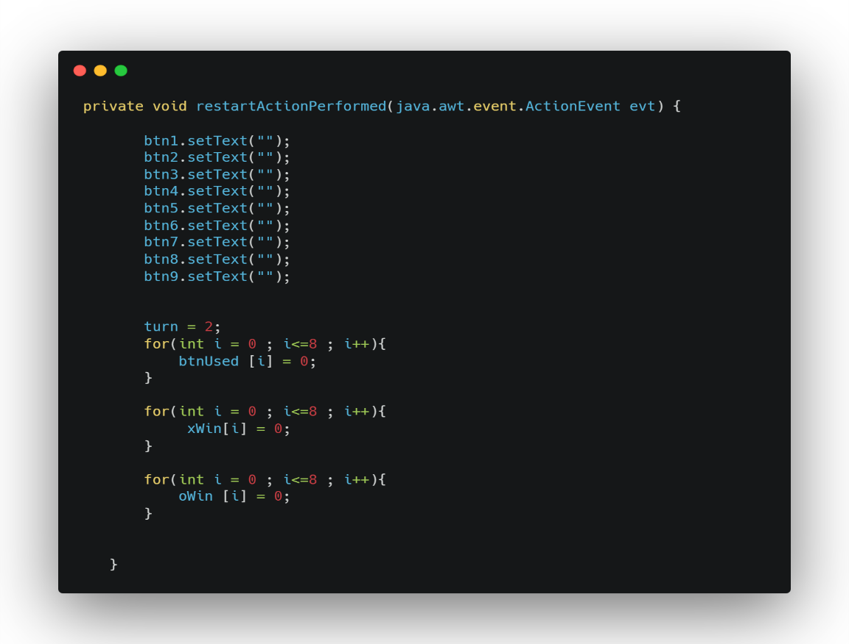

Gambar 7 Source Code

Penjelasan Source Code :

Code di atas merupakan kondisi ketika tombol reset ditekan maka akan menghilangkan text yang ada pada masing-masing tombol hal ini dapat dilihat pada gambar 7 btn1.setText(“ “). Selain itu ketika tombol reset ditekan maka akan mengembalikan nilai turn sama dengan 2 dan pada source code for(int i = 0 ; i<=8 ; i++){btnUsed[i] = ; xWin[i] = 0; oWin[i]==0;. code ini adalah looping yang dilakukan sebanyak 0 sampai dengan 8 yaitu mereset nilai index pada setiap array dengan 0.

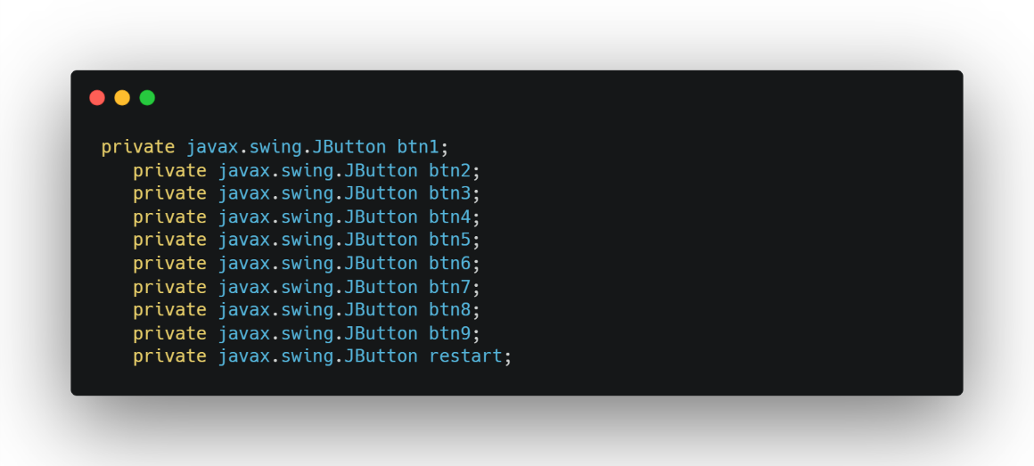

Gambar 8 Source Code

Penjelasan Source Code :

Code di atas merupakan code yang digunakan untuk mendeklarasikan variable pada setiap tombol yang ada.

Berikut adalah output atau hasil dari program yang telah dibuat :

1. Output Halaman Tictactoe

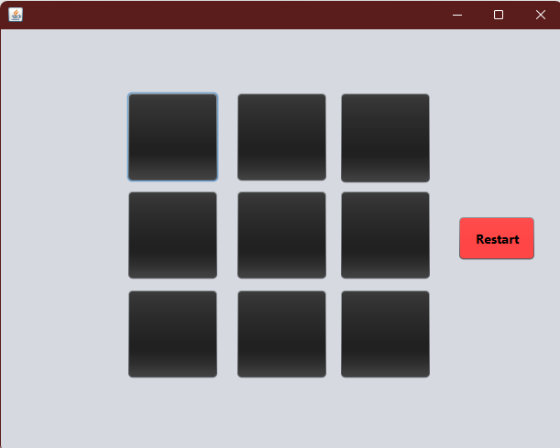

Gambar 9 Halaman Tictactoe

Penjelasan :

Pada gambar 9 merupakan tampilan dari hasil program yang telah dijalankan, terdapat 10 tombol. 9 tombol yang akan berisikan x atau y dan 1 tombol reset untuk mereset text pada masing-masing tombol.

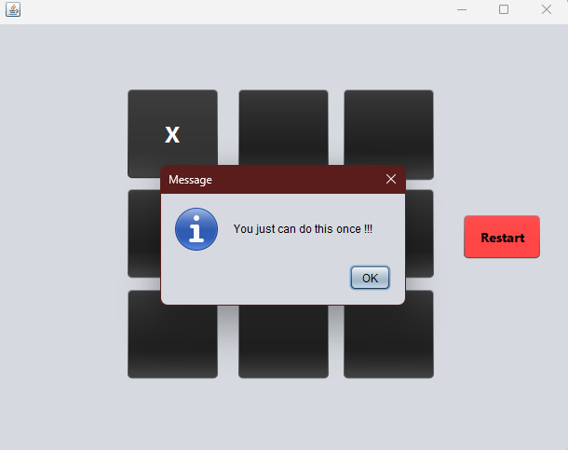

Gambar 10 Halaman Tictactoe

Penjelasan :

Pada gambar 10 merupakan tampilan dari hasil program yang telah dijalankan pada gambar 6 yaitu apabila nilai array ke o btnUsed bernilai bukan 0 yang berarti tombol telah diisi dengan x ataupun y maka akan memunculkan pesan seperti gambar di atas.

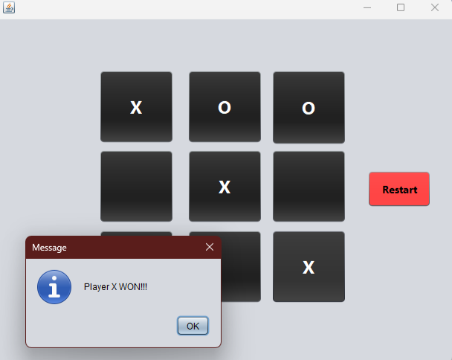

Gambar 11 Halaman Tictactoe

Penjelasan :

Pada gambar 11 merupakan tampilan dari hasil program yang telah dijalankan pada gambar 3 dan 6. Pada gambar 3 merupakan pengecekan kondisi pada tombol yang berisi x dan pengembalian nilai menjadi 1 apabila kondisi benar sedangkan pada gambar 6 yaitu pengecekan pada fungsi x jika fungsi x bernilai 1 maka akan muncul pesan seperti pada gambar di atas.

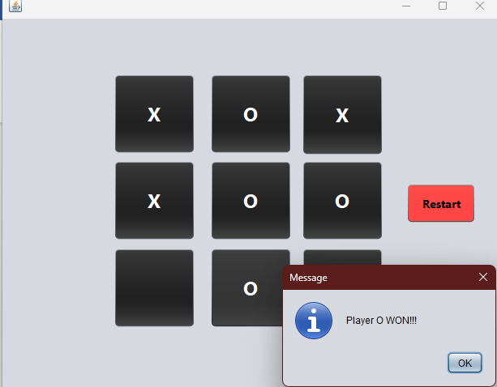

Gambar 12 Halaman Tictactoe

Penjelasan :

Pada gambar 12 merupakan tampilan dari hasil program yang telah dijalankan pada gambar 4 dan 6. Pada gambar 4 merupakan pengecekan nilai pada tiap array tombol yang berisi o dan pengambalian nilai menjadi 1 apabila kondisi benar sedangkan pada gambar 6 yaitu pengecekan pada fungsi o jika fungsi o bernilai 1 maka akan muncul pesan seperti pada gambar di atas.

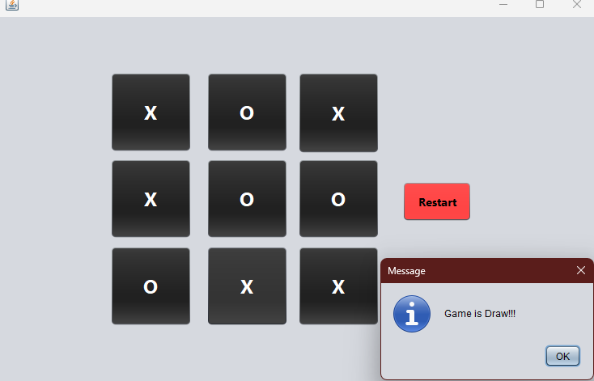

Gambar 13 Halaman Tictactoe

Penjelasan :

Pada gambar 13 merupakan tampilan dari hasil program yang telah dijalankan pada gambar 5 dan 6. Pada gambar 5 merupakan pengecekan pada tombol yang berisi x dan o, sedangkan pada gambar 6 yaitu pengecekan pada fungsi draw apabila fungsi draw bernilai 1 maka akan muncul pesan seperti gambar di atas dan permainan dinyatakan seri.

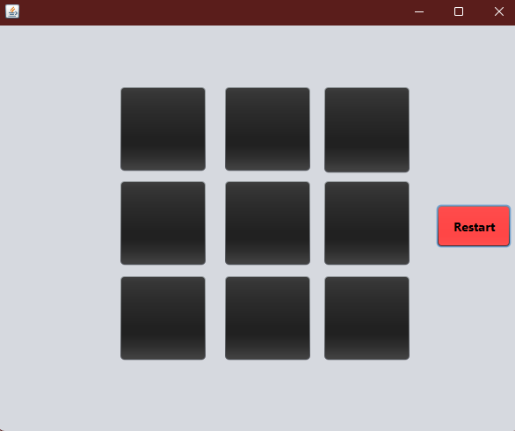

Gambar 14 Halaman Tictactoe

Penjelasan :

Pada gambar 14 merupakan tampilan dari hasil program yang telah dijalankan pada gambar 7 yaitu mereset text pada setiap tombol yang berisi x atau o.

KESIMPULAN DAN SARAN

1. KESIMPULAN

Dalam praktik pembuatan game Tic-Tac-Toe menggunakan Java, dapat disimpulkan bahwa penggunaan Java sebagai bahasa pemrograman memberikan beragam keuntungan dalam pengembangan permainan. Java adalah bahasa yang sangat portabel, sehingga memungkinkan game ini dapat dijalankan di berbagai platform tanpa perlu perubahan signifikan dalam kode sumber. Selain itu, Java memiliki berbagai pustaka dan framework yang memudahkan pengembangan game, seperti AWT dan Swing untuk pembuatan antarmuka pengguna grafis.

Penggunaan Java dalam pembuatan game Tic-Tac-Toe juga memungkinkan untuk implementasi berbagai fitur teknis seperti sistem pemain vs pemain, KI (kecerdasan buatan) untuk pemain komputer, dan manajemen papan permainan. Java menyediakan dukungan untuk struktur data yang kuat seperti array dan koleksi, yang sangat berguna dalam menyimpan dan mengelola data permainan, seperti status papan dan langkah-langkah pemain.

Setiap elemen dalam permainan Tic-Tac-Toe, seperti papan permainan, pemain, dan langkah-langkah, dapat diwakili sebagai objek dengan perilaku dan properti mereka sendiri. Ini membantu dalam memisahkan dan mengelola kode dengan lebih efisien serta membuatnya lebih mudah untuk memahami dan memodifikasinya di masa depan. Dengan demikian, praktik pembuatan game Tic-Tac-Toe menggunakan Java mengajarkan kita tentang penggunaan bahasa pemrograman yang kuat dan serbaguna untuk mengembangkan permainan dengan berbagai fitur teknis. Selain itu, penggunaan konsep OOP membantu dalam pembuatan kode yang bersih, terstruktur, dan mudah dipelihara. Hal ini memberikan gambaran tentang potensi dan fleksibilitas Java dalam mengembangkan permainan dan aplikasi perangkat lunak lainnya.

1. SARAN

Dalam pembuatan game Tic-Tac-Toe dengan Java, berikut adalah saran singkat yang dapat diikuti: perencanaan yang baik, pemahaman dasar Java, pemisahan tugas, manajemen permainan yang efisien, antarmuka pengguna yang nyaman, uji coba dan debugging rutin, optimasi kode, dokumentasi yang jelas, pertimbangkan peningkatan, dan gunakan proyek ini sebagai peluang untuk belajar dan berkembang sebagai pengembang game. Dengan langkah-langkah ini, Anda dapat menghasilkan game Tic-Tac-Toe yang bagus dan memperkuat keterampilan pengembangan game Anda.

DAFTAR PUSTAKA

Farell, J. (2022). *Java Programming.* book.google.com. *https://books.google.co.id/books?id=_V5uEAAAQBAJ&lpg=PP1&ots=LXl5g3hJVL&dq=java%20programming&lr&hl=id&pg=PP1#v=onepage&q=java%20programming&f=false (J Ghosling, The Java Programming Language , 2005)*

J Enterprise. (2015). *Mengenal Java dan Database dengan Neatbeans .* books.google.com. *https://books.google.co.id/books?id=EE9JDwAAQBAJ&lpg=PP1&ots=CvnEi-uds4&dq=netbeans%20java&lr&hl=id&pg=PP1#v=onepage&q=netbeans%20java&f=false*

J Enterprise. (2016). *Belajar Java, Database, Netbeans dari Nol.* books.google.com. *https://books.google.co.id/books?id=1itIDwAAQBAJ&lpg=PP1&ots=makR2LAje_&dq=netbeans%20java&lr&hl=id&pg=PP1#v=onepage&q=netbeans%20java&f=false (J Ghosling, The Java Programming Language, 2005)*

J Ghosling (2005). The Java Programming Language. Addison Wesley Professional*.*

*https://www.acs.ase.ro/Media/Default/documents/java/ClaudiuVinte/books/ArnoldGoslingHolmes06.pdf*

*.*